Заполнение аптеки

INSERT INTO Аптеки (Адрес_Аптеки, Телефон_аптеки) VALUES

('Москва, ул. Тверская, д. 1', '+7 (495) 123-45-67'),

('Санкт-Петербург, пл. Восстания, д. 2', '+7 (812) 987-65-43'),

('Екатеринбург, ул. Ленина, д. 3', '+7 (343) 456-78-90'),

('Казань, ул. Баумана, д. 4', '+7 (843) 123-45-67'),

('Новосибирск, ул. Красный проспект, д. 5', '+7 (994) 953-34-53');

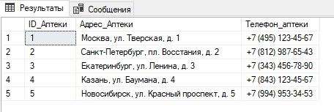

Заполнение Клиенты

INSERT INTO Клиенты (Имя, Фамилия, Адрес, Телефон, Email) VALUES

('Иван', 'Иванов', 'Москва, ул. Пушкина, д. 10', '+7 (495) 111-22-33', 'ivan.ivanov@example.com'),

('Мария', 'Петрова', 'Санкт-Петербург, ул. Ленина, д. 5', '+7 (812) 444-55-66', 'maria.petrovna@example.com'),

('Александр', 'Сидоров', NULL, '+7 (913) 777-88-99', 'alex.sidorov@example.com'),

('Анна', 'Кузнецова', 'Екатеринбург, ул. Свердлова, д. 20', NULL, NULL),

('Ольга', 'Семёнова', 'Казань, ул. Зелёная, д. 15', '+7 (843) 333-22-44', 'olga.semenova@example.com');

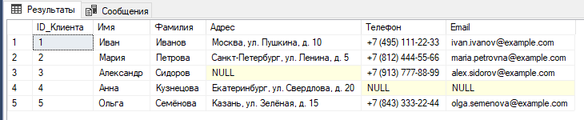

Заполнение Операторы

INSERT INTO Операторы (Имя, Фамилия, Телефон, Дата_начала_работы) VALUES

('Иван', 'Иванов', '+7 (495) 123-45-67','2020-01-15'),

('Анна', 'Петрова', '+7 (495) 234-56-78', '2021-03-10'),

('Сергей', 'Сидоров', '+7 (495) 345-67-89', '2019-05-23'),

('Елена', 'Кузнецова', '+7 (495) 245-75-68', '2018-06-30'),

('Ольга', 'Семёнова', '+7 (495) 456-78-90', '2020-03-15');

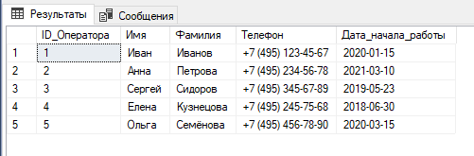

Заполнение Симптомы

INSERT INTO Симптомы (Название, Описание) VALUES

('Кашель', 'Резкий выдох через рот и/или нос, может быть влажным или сухим.'),

('Температура', 'Повышенная температура тела, выше 37.0 °C.'),

('Боль в горле', 'Дискомфорт, боль или ощущение першения в области горла.'),

('Головная боль', 'Болезненные ощущения в области головы, могут быть различной интенсивности и продолжительности.'),

('Слабость', 'Чувство усталости и недостатка энергии.'),

('Одышка', 'Природное или затрудненное дыхание, чувство нехватки воздуха.');

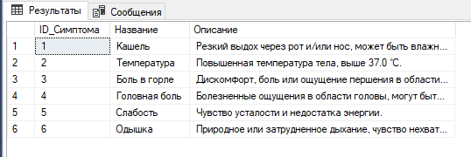

Заполнение Заболевания

INSERT INTO Заболевания (Название, Описание) VALUES

('Грипп', 'Вирусное заболевание, характеризующееся высокой температурой, кашлем и общей слабостью.'),

('Диабет', 'Хроническое заболевание, характеризующееся высоким уровнем сахара в крови.'),

('Гипертония', 'Повышенное артериальное давление, которое может привести к осложнениям.'),

('Астма', 'Хроническое воспалительное заболевание дыхательных путей.'),

('Пневмония', 'Воспаление легких, вызванное инфекцией.'),

('Острый аппендицит', 'Воспаление червеобразного отростка слепой кишки.');

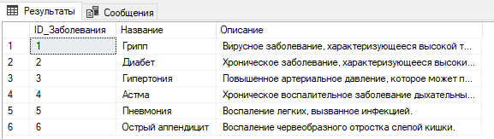

Заполнение Лекарственные_препараты

INSERT INTO Лекарственные_препараты (Название, Дозировка, Форма_выпуска, Описание) VALUES

('Парацетамол', '500 мг', 'таблетки', 'Обезболивающее и жаропонижающее средство.'),

('Ибупрофен', '400 мг', 'таблетки', 'Противовоспалительное и обезболивающее средство.'),

('Амоксициллин', '250 мг', 'капсулы', 'Антибиотик широкого спектра действия.'),

('Лоратадин', '10 мг', 'таблетки', 'Антигистаминное средство для облегчения аллергических реакций.'),

('Ринза', '5 мл', 'спрей', 'Придерживайтесь инструкции по применению. Обезболивающее средство при простудах.');

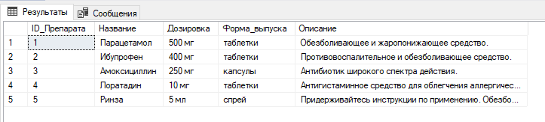

Заполнение Консультация

SELECT

Консультация.ID_Консультации,

Операторы.Имя AS Имя_Оператора,

Операторы.Фамилия AS Фамилия_Оператора,

Клиенты.Имя AS Имя_Клиента,

Клиенты.Фамилия AS Фамилия_Клиента,

Консультация.Дата_Консультации,

Консультация.Примечания

FROM

Консультация

JOIN

Операторы ON Консультация.FK_Оператор = Операторы.ID_Оператора

JOIN

Клиенты ON Консультация.FK_Клиент = Клиенты.ID_Клиента

JOIN

Жалобы ON Консультация.FK_Жалобы = Жалобы.ID_Жалоба; 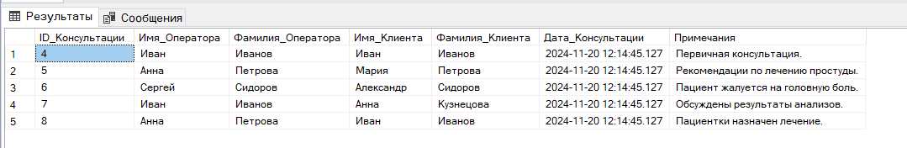

Заполнение Заболевания_Симптомы

SELECT

Заболевания.ID_Заболевания,

Заболевания.Название AS Название_Заболевания,

Симптомы.ID_Симптома,

Симптомы.Название AS Название_Симптома

FROM

Заболевания

JOIN

Заболевания_Симптомы ON Заболевания.ID_Заболевания = Заболевания_Симптомы.ID_Заболевания

JOIN

Симптомы ON Заболевания_Симптомы.ID_Симптома = Симптомы.ID_Симптома;

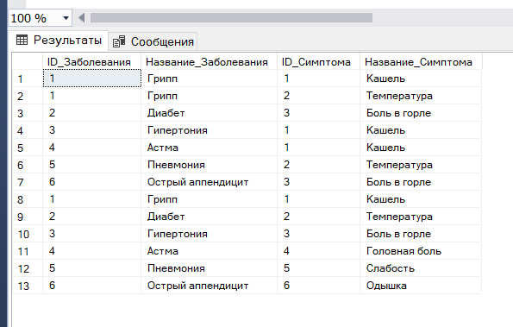

Заполнение Аптеки_Препараты

SELECT

Аптеки.ID_Аптеки,

Аптеки.Адрес_Аптеки,

Лекарственные_препараты.ID_Препарата,

Лекарственные_препараты.Название AS НазваниеПрепарата,

Аптеки_Препараты.Количество

FROM

Аптеки

JOIN

Аптеки_Препараты ON Аптеки.ID_Аптеки = Аптеки_Препараты.ID_Aптеки

JOIN

Лекарственные_препараты ON Аптеки_Препараты.ID_Препарата = Лекарственные_препараты.ID_Препарата;

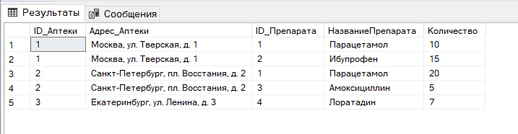

Заполнение Заболевания_Препараты

SELECT

Заболевания.ID_Заболевания,

Заболевания.Название AS Название_Заболевания,

Лекарственные_препараты.ID_Препарата,

Лекарственные_препараты.Название AS Название_Препарата,

Заболевания_Препараты.Рекомендованная_дозировка

FROM

Заболевания

JOIN

Заболевания_Препараты ON Заболевания.ID_Заболевания = Заболевания_Препараты.ID_Заболевания

JOIN

Лекарственные_препараты ON Заболевания_Препараты.ID_Препарата = Лекарственные_препараты.ID_Препарата;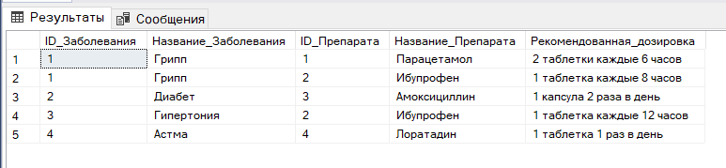

Заполнение Жалобы

INSERT INTO Жалобы (ID_Симптомы) VALUES

(1),

(2),

(3),

(1),

(4),

(5);

